Fahrradparksystem Schräghochparker SW/SF

WSM - Walter Solbach Metallbau

Eigenschaften

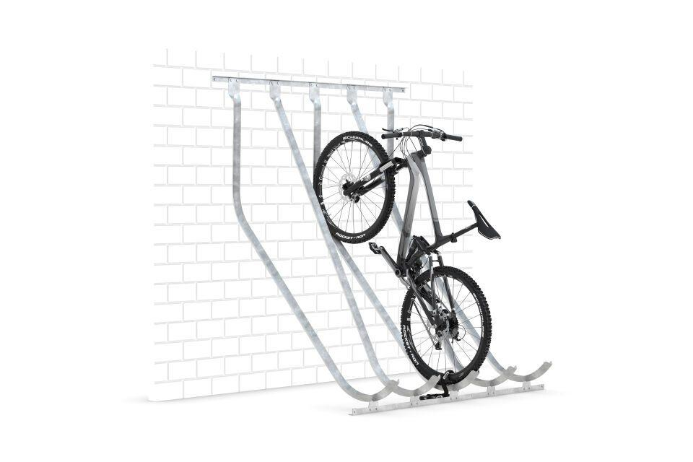

Farbton

metallfarben

Montageart

Freiaufstellung, Befestigung auf vorh. Fundamentrahmen, Wandmontage

Oberfläche

feuerverzinkt

Werkstoff

Stahl

Breite (mm)

1.400,00 - 2.100,00

Höhe (mm)

2.010,00

Tiefe (mm)

1.467,00 - 2.000,00

Gewicht (kg)

26,00 - 90,00

Einparkart

Zum Einstellen

Einstellplätze

4, 5, 6, 8, 10, 12

Seiten

Einseitig, Zweiseitig

Radabstand (mm)

350